ĐẠI HỌC TRÀ VINH
TRƯỜNG KỸ THUẬT VÀ CÔNG NGHỆ
KHOA CÔNG NGHỆ THÔNG TIN



ĐỒ ÁN MÔN HỌC
THIẾT KẾ WEB

WEBCODE EDITER

Người hướng dẫn:  Ths. Nguyễn Ngọc Đan Thanh | Sinh viên thực hiện:  Họ tên: Phạm Minh Châu  Mã số: 110124011  Mã lớp: DA24TTA

Vĩnh Long, tháng 6 năm 2026
ĐẠI HỌC TRÀ VINH
TRƯỜNG KỸ THUẬT VÀ CÔNG NGHỆ
KHOA CÔNG NGHỆ THÔNG TIN

ĐỒ ÁN MÔN HỌC
THIẾT KẾ WEB

WEBCODE EDITER

Người hướng dẫn:  Ths. Nguyễn Ngọc Đan Thanh | Sinh viên thực hiện:  Họ tên: Phạm Minh Châu  Mã số: 110124011  Mã lớp: DA24TTA

Vĩnh Long, tháng 6 năm 2026

Lời cảm ơn
Em xin gửi lời cảm ơn chân thành và sâu sắc đến Ths. Nguyễn Ngọc Đan Thanh cũng là giảng viên giảng dạy môn Thiết kế Web đã tận tình hướng dẫn, truyền đạt những kiến thức quý báu và tạo điều kiện thuận lợi để em hoàn thành đồ án kết thúc môn học này.
Trong suốt quá trình học tập, cô không chỉ cung cấp những kiến thức chuyên môn về HTML, CSS, JavaScript và quy trình thiết kế website mà còn luôn nhiệt tình giải đáp thắc mắc để em và các bạn học tập một cách tốt nhất. Những kiến thức và kinh nghiệm mà cô truyền đạt là nền tảng quan trọng giúp em nâng cao kỹ năng lập trình, tư duy thiết kế và khả năng giải quyết vấn đề trong lĩnh vực phát triển web.
Mặc dù đã cố gắng hoàn thành báo cáo với tất cả sự nỗ lực của bản thân, nhưng do kiến thức và kinh nghiệm thực tế còn hạn chế nên báo cáo khó tránh khỏi những thiếu sót. Em rất mong nhận được những ý kiến đóng góp và nhận xét từ cô để em có thể hoàn thiện hơn kiến thức và kỹ năng của mình trong tương lai.
Một lần nữa, em xin chân thành cảm ơn cô và kính chúc cô luôn mạnh khỏe, hạnh phúc và thành công trong sự nghiệp giảng dạy.

Sinh viên thực hiện

Phạm Minh Châu
Mục lục
CHƯƠNG 1. Tổng quan nghiên cứu 1
1.1 Đặt vấn đề 1
1.2 Mục tiêu nghiên cứu 1
1.3 Phương pháp nghiên cứu 2
1.4 Đối tượng nghiên cứu 3
1.4.1 Đối tượng nghiên cứu 3
1.4.2 Phạm vi thực hiện 3
CHƯƠNG 2. Cơ sở lý thuyết 4
2.1 Tổng quan về HTML 4
2.1.1 HTML là gì? 4
2.1.2 Cấu trúc phần tử 4
2.1.3 Ứng dụng html trong đề tài 4
2.2 Ngôn ngữ định dạng CSS (Cascading Style Sheets) 4
2.2.1 CSS là gì? 4
2.2.2 Ứng dụng css trong đề tài 5
2.3 Ngôn ngữ lập trình JavaScript 5
2.3.1 JavaScript là gì? 5
2.3.2 Cách thức hoạt động 5
2.3.3 Ưu điểm 5
2.3.4 Hạn chế 6
2.3.5 Các kỹ thuật áp dụng trong website 6
2.4 Thư viện JSZip 6
2.4.1 JSZip là gì? 6
2.4.2 Cách thức hoạt động và thao tác cơ bản 6
2.4.3 Ứng dụng JSZip trong đề tài 7
2.5 Thư viện mã nguồn mở Monaco Editor 7
2.5.1 Lịch sử và kiến trúc của Monaco Editor 7
2.5.2 Các khái niệm cốt lõi trong Monaco Editor 7
2.5.3 Ứng dụng tính năng của Monaco vào đề tài 8
2.6 Thư viện biểu tượng Font Awesome 9
2.6.1 Giới thiệu Font Awesome 9
2.6.2 Ưu điểm và Ứng dụng 9
2.6.3 Cách thức hoạt động 9
CHƯƠNG 3. Phân tích thiết kế hệ thống 10
3.1 Mô tả vấn đề 10
3.1.1 Các vấn đề cần giải quyết 10
3.2 Đặc tả yêu cầu hệ thống 10
3.2.1 Yêu cầu chức năng 10
3.2.1.1 Khởi tạo Editor: 10
3.2.1.2 Quản lý Cây Thư Mục (File Explorer): 11
3.2.1.3 Thao tác viết code (Coding): 11
3.2.1.4 Lưu trữ tự động (Auto-save) và Phục hồi (Restore): 12
3.2.1.5 Xuất tệp tin (Export/Save As): 12
3.2.2 Yêu cầu phi chức năng 12
3.2.2.1 Hiệu năng và Tốc độ xử lý 12
3.2.2.2 Trải nghiệm người dùng (UX/UI) 13
3.3 Thiết kế dữ liệu 14
3.3.1 Cấu trúc lưu trữ 14
3.3.2 Đặc tả chi tiết 14
3.3.2.1 Tạo dữ liệu (Create) 15
3.3.2.2 Truy xuất dữ liệu (Read) 15
3.3.2.3 Cập nhật dữ liệu (Update) 15
3.3.2.4 Xóa dữ liệu (Delete) 16
3.4 Thiết kế chức năng 17
3.4.1 Luồng tạo tập tin mới 18
3.4.2 Luồng lưu trữ và khôi phục dữ liệu cục bộ 18
3.4.3 Luồng xuất tập tin và xuất dự án 19
3.5 Thiết kế giao diện 22
3.5.1 Sơ đồ website 22
3.5.2 Giao diện trang chủ 23
CHƯƠNG 4. KẾT QUẢ thực nghiệm 24
4.1 Dữ liệu thử nghiệm 24
4.2 Kết quả thực nghiệm 24
4.2.1 So sánh với với các sản phẩm tương tự 24
4.2.1.1 So sánh chức năng 24
4.2.1.2 So sánh mức sử dụng tài nguyên bộ nhớ 25
4.2.2 Tổng hợp và Nhận xét 25
4.2.3 Giao diện trang chủ 25
CHƯƠNG 5. Kết luận và hướng phát triển 27
5.1 Kết luận 27
5.2 Hướng phát triển 27
5.2.1 Nâng cấp hệ thống tệp tin từ LocalStorage lên IndexedDB 27
5.2.2 Cầu nối với Hệ điều hành cục bộ 28
5.2.3 Hệ thống Đa luồng và Mô phỏng Terminal ảo 28
5.2.4 Triển khai Hệ thống Plugin 28

Danh mục hình ảnh
Hình 3.1 Lưu đồ khởi tạo dữ liệu 15
Hình 3.2 Lưu đồ truy xuất dữ liệu 15
Hình 3.3 Lưu đồ quy trình cập nhật dữ liệu 16
Hình 3.4 Lưu đồ quy trình xóa dữ liệu 17
Hình 3.5 Lưu đồ lưu trữ và khôi phục dữ liệu 19
Hình 3.6 Lưu đồ xuất tệp tin và dự án 21
Hình 3.7 Sơ đồ website 22
Hình 4.1 Giao diện trang chủ 26

Danh mục bảng biểu
Bảng 4.1Bảng đánh giá thực nghiệm 24
Bảng 4.2 So sánh chức năng 25
Bảng 4.3 So sánh mức tiêu thụ bộ nhớ 25

Tổng quan nghiên cứu

Đặt vấn đề
Trong kỷ nguyên công nghệ số và sự phát triển mạnh mẽ của điện toán đám mây, xu hướng chuyển dịch các ứng dụng từ nền tảng máy tính cá nhân (desktop applications) lên nền tảng web (web-based applications) đang diễn ra vô cùng mạnh mẽ. Đối với các lập trình viên, trình soạn thảo mã nguồn (Code Editor) và môi trường phát triển tích hợp (IDE) là những công cụ không thể thiếu. Các IDE truyền thống như Visual Studio, Eclipse hay IntelliJ IDEA mang lại sức mạnh to lớn nhưng đi kèm với nhược điểm là dung lượng lớn, tiêu tốn nhiều tài nguyên phần cứng và yêu cầu cài đặt phức tạp.
Sự ra đời của Visual Studio Code (VS Code) đã làm thay đổi cách tiếp cận của cộng đồng lập trình viên bằng việc kết hợp giữa tốc độ của một trình soạn thảo văn bản và khả năng mở rộng của một IDE. Tuy nhiên, trong nhiều tình huống đặc thù như giảng dạy, thi cử, học tập trực tuyến hay làm việc trên các thiết bị có cấu hình yếu (như Chromebook, máy tính bảng), việc tải và cài đặt một phần mềm desktop vẫn là một rào cản.
Xuất phát từ nhu cầu thực tiễn đó, việc nghiên cứu và xây dựng một "Trình soạn thảo mã nguồn trên nền tảng web tĩnh" (Static Web-based Code Editor) hoàn toàn dựa trên HTML, CSS và JavaScript thuần mà không cần đến sự hỗ trợ của máy chủ (Server-less) hay các công cụ biên dịch phức tạp (Build tools) trở thành một bài toán có tính ứng dụng cao. Đề tài này giải quyết vấn đề cung cấp một môi trường viết code nhanh chóng, nhẹ nhàng, có thể chạy trên mọi trình duyệt web hiện đại, đồng thời mang lại trải nghiệm người dùng tương đồng với VS Code.

Mục tiêu nghiên cứu
Mục tiêu chính của đề tài là xây dựng thành công một ứng dụng web tĩnh mô phỏng lại giao diện và các chức năng cơ bản của phần mềm Visual Studio Code. Các mục tiêu cụ thể bao gồm:
1. Mục tiêu về giao diện (UI/UX):
- Thiết kế và xây dựng giao diện người dùng (User Interface) giống với VS Code Dark Theme.
- Xây dựng bố cục (Layout) chuẩn bao gồm: Thanh công cụ (Activity Bar), Thanh bên (Sidebar / Explorer), Khu vực soạn thảo (Editor Area) và các thẻ tab (Tabs).
2. Mục tiêu về chức năng (Functional Goals):
- Tích hợp lõi soạn thảo mã nguồn chuyên nghiệp hỗ trợ tô sáng cú pháp (Syntax Highlighting) cho nhiều ngôn ngữ phổ biến (HTML, CSS, JS).
- Xây dựng hệ thống quản lý tập tin ảo (Virtual File System) ngay trên bộ nhớ trình duyệt, cho phép tạo file, tạo thư mục và xóa file/thư mục.
- Phát triển tính năng xuất file (Export/Save As), cho phép người dùng tải mã nguồn đã viết dưới dạng file vật lý về máy tính.
3. Mục tiêu về công nghệ:
- Sử dụng 100% công nghệ Web thuần túy (Vanilla HTML, CSS, JavaScript) kết hợp với các thư viện mã nguồn mở qua CDN.

Phương pháp nghiên cứu
Để đạt được các mục tiêu đã đề ra, nghiên cứu áp dụng các phương pháp sau:
- Phương pháp thu thập và phân tích tài liệu: Nghiên cứu lý thuyết về thiết kế web đáp ứng (Responsive Web Design), kiến trúc DOM, và cách thức hoạt động của thư viện Monaco Editor. Phân tích giao diện của VS Code gốc để bóc tách các thành phần UI.
- Phương pháp mô hình hóa và thiết kế: Vẽ sơ đồ tư duy, xây dựng các wireframe (khung giao diện) và luồng xử lý sự kiện (Event Flow) cho hệ thống quản lý file ảo.
- Phương pháp thực nghiệm (Prototyping): Lập trình thử nghiệm từng module độc lập (module giao diện Flexbox, module quản lý cây thư mục, module editor). Sau đó tích hợp các module lại thành một ứng dụng hoàn chỉnh và kiểm thử trực tiếp trên trình duyệt.

Đối tượng nghiên cứu

Đối tượng nghiên cứu
Đối tượng nghiên cứu chính của đề tài xoay quanh:
- Các tiêu chuẩn cốt lõi của Web Frontend: HTML5 (cấu trúc ngữ nghĩa), CSS3 (Flexbox layout, CSS Variables), và JavaScript 6+ (Event Delegation, DOM Manipulation, Blob API).
- Thư viện Monaco Editor: Cấu trúc API, cách thức khởi tạo (Initialization) và tương tác với các Model (Tập tin) của Monaco.
- Trải nghiệm người dùng (UX) trong thiết kế công cụ phát triển (Developer Tools).

Phạm vi thực hiện
Báo cáo giới hạn ở việc thiết kế và xây dựng giao diện cho Webcode Editer ở mức cơ bản. Các tính năng chủ yếu bao gồm: Tạo, xóa file và thư mục với gợi ý code (hệ thống hoạt động độc lập ở Front-end, chưa bao gồm xử lý máy chủ(Server) và cơ sở dữ liệu Back-end).

Cơ sở lý thuyết

Tổng quan về HTML

HTML là gì?
HTML (viết tắt của Hyper Text Markup Language) là ngôn ngữ đánh dấu tiêu chuẩn dùng để tạo ra các trang web. Ngôn ngữ này mô tả cấu trúc của một trang web thông qua một loạt các phần tử (elements). Các phần tử HTML đóng vai trò "nói" cho trình duyệt biết cách hiển thị nội dung, đồng thời gán nhãn cho các mảnh nội dung như "đây là tiêu đề", "đây là đoạn văn", "đây là liên kết"[1].

Cấu trúc phần tử
Một phần tử HTML thường được định nghĩa bởi một thẻ mở (start tag), nội dung (content) và thẻ đóng (end tag) theo cú pháp <tagname> Content </tagname>. Trình duyệt web (như Chrome, Edge, Firefox, Safari) có nhiệm vụ đọc các tài liệu HTML và sử dụng các thẻ này để quyết định cách render giao diện chứ không hiển thị trực tiếp các thẻ đó ra màn hình[1].

Ứng dụng html trong đề tài
Đề tài sử dụng chuẩn HTML5 (chuẩn mới nhất do W3C khuyến nghị từ năm 2014) thông qua khai báo <!DOCTYPE html> để xây dựng bộ khung xương ngữ nghĩa của ứng dụng. HTML5 cung cấp các thẻ cho phép nhúng trực tiếp các icon và các tập lệnh (script) từ mạng phân phối nội dung (CDN)[1].

Ngôn ngữ định dạng CSS (Cascading Style Sheets)

CSS là gì?
CSS là ngôn ngữ được sử dụng để tạo kiểu (style) cho trang web, mô tả cách các phần tử HTML sẽ được hiển thị trên màn hình. CSS tiết kiệm rất nhiều công sức vì nó có thể kiểm soát bố cục của nhiều trang web cùng một lúc thông qua các tệp stylesheet bên ngoài (.css). CSS định nghĩa mọi thứ từ màu nền, bố cục, đến cách hiển thị tương thích trên các thiết bị và kích thước màn hình khác nhau[2].

Ứng dụng css trong đề tài
Đề tài sử dụng CSS3, đặc biệt khai thác mạnh mẽ cơ chế bố cục linh hoạt Flexbox (Flexible Box Layout) để phân chia màn hình thành các khu vực bảng điều khiển (Activity Bar, Sidebar, Editor Area) chiếm toàn bộ chiều cao màn hình (100vh). Đồng thời, CSS Variables (Biến tùy chỉnh) được sử dụng để quản lý hệ thống màu sắc (Color Palette), giúp dễ dàng đồng bộ mã màu Dark Theme chuẩn của Visual Studio Code (ví dụ: #1e1e1e cho nền editor, #252526 cho thanh bên)

Ngôn ngữ lập trình JavaScript

JavaScript là gì?
JavaScript là ngôn ngữ lập trình được nhà phát triển sử dụng để tạo trang web tương tác. Là một ngôn ngữ kịch bản (scripting language) phía máy khách, JavaScript là một trong những công nghệ cốt lõi của World Wide Web. Nhờ JS, các trang web được chuyển đổi từ dạng tĩnh thành các ứng dụng linh hoạt, có thể phản hồi tương tác của người dùng và thay đổi bố cục nội dung một cách tự động[3].

Cách thức hoạt động
JavaScript là một ngôn ngữ được diễn giải (interpreted language), nghĩa là mã được công cụ JavaScript (JavaScript engine) dịch trực tiếp sang mã bytecode trung gian chứ không cần trải qua bước biên dịch hoàn toàn thành mã máy từ trước. Trên trình duyệt, khi trang web tải xong, một cấu trúc dữ liệu gọi là Mô hình đối tượng tài liệu (DOM) được tạo ra. Các sự kiện (như nhấp chuột) sẽ kích hoạt công cụ JS thực thi các đoạn mã tương ứng để thay đổi cấu trúc DOM, từ đó cập nhật giao diện hiển thị cho người dùng[3].

Ưu điểm
Cú pháp của JavaScript tương đối dễ học và không phụ thuộc vào nền tảng (platform-independent), mã JS có thể chạy trên bất kỳ máy nào thông qua trình duyệt. Đặc biệt, nó giúp giảm tải cho máy chủ bằng cách xử lý các phép toán logic và kiểm tra dữ liệu ngay trên máy khách. Điều này cũng mang lại giao diện người dùng được cải thiện, tinh tế và mượt mà hơn[3].

Hạn chế
JavaScript là một ngôn ngữ định kiểu yếu (weakly typed), không yêu cầu người lập trình xác định kiểu biến rõ ràng từ đầu. Một biến có thể lưu trữ bất kỳ kiểu dữ liệu nào và có thể bị ép chuyển thành kiểu khác trong thời gian chạy (run-time), điều này có thể dẫn đến các lỗi logic và sai sót ngoài ý muốn trong quá trình viết mã[3].

Các kỹ thuật áp dụng trong website
JS đóng vai trò xử lý toàn bộ logic nghiệp vụ của ứng dụng (Server-less). Hệ thống tận dụng cơ chế Ủy quyền sự kiện (Event Delegation) để quản lý các thành phần DOM được tạo động. Kết hợp với Blob API và hàm URL.createObjectURL(), JS giúp ứng dụng tạo ra tệp tin ảo từ chuỗi văn bản và tải trực tiếp xuống máy tính.

Thư viện JSZip

JSZip là gì?
JSZip là một thư viện mã nguồn mở viết bằng JavaScript, cung cấp một API đơn giản phục vụ cho việc tạo mới, đọc và chỉnh sửa các tệp tin nén định dạng .zip[4].

Cách thức hoạt động và thao tác cơ bản
Để thao tác với tập tin nén, lập trình viên sử dụng JSZip theo các bước sau:
- Khởi tạo: Đầu tiên, tạo một đối tượng (instance) đại diện cho tập hợp file thông qua lệnh var zip = new JSZip();[4].
- Quản lý tệp tin: Sử dụng phương thức .file(name, content) để thêm hoặc cập nhật tệp tin mới vào bộ nhớ. Phương thức .folder(name) dùng để tạo thư mục ảo; đối tượng trả về từ hàm này hoạt động như một "root" mới, cho phép lập trình viên thêm tệp vào các thư mục con lồng nhau một cách dễ dàng. Ngoài ra có thể lấy dữ liệu với .file(name) hoặc xóa đi bằng .remove(name)[4].
- Xuất file nén (Generate): Cuối cùng, phương thức .generateAsync(options) được gọi để đóng gói toàn bộ cấu trúc vừa tạo thành một file định dạng ZIP thực thụ để tải xuống. Thư viện cũng hỗ trợ đọc nội dung từ file zip có sẵn thông qua hàm .loadAsync(data)[4].

Ứng dụng JSZip trong đề tài
Thư viện JSZip đóng vai trò tối quan trọng trong luồng Export (Xuất tệp) của ứng dụng. Do hệ thống không có Server lưu trữ vật lý, khi người dùng muốn lưu lại toàn bộ cây thư mục và mã nguồn dự án của họ, ứng dụng sẽ dùng JSZip quét qua bộ nhớ mô phỏng (In-memory Object), nén toàn bộ thành cấu trúc tệp/thư mục tương ứng và ép trình duyệt tải duy nhất một tệp .zip về máy tính người dùng một cách nhanh chóng và an toàn.

Thư viện mã nguồn mở Monaco Editor
Visual Studio Code (VS Code) nổi tiếng nhờ khả năng xử lý code mượt mà, và bí mật đằng sau sức mạnh đó chính là lõi biên tập mang tên Monaco Editor[5]

Lịch sử và kiến trúc của Monaco Editor
Monaco Editor là một trình soạn thảo mã nguồn do Microsoft phát triển, được tách ra từ chính mã nguồn của VS Code. Nó được cấp phép theo giấy phép MIT và chạy hoàn toàn trên nền tảng web, hỗ trợ các trình duyệt hiện đại như Edge, Chrome, Firefox, Safari và Opera (nhưng không hỗ trợ trên trình duyệt di động). [5], [6]Kiến trúc của Monaco có tính mô-đun cao, bao gồm:
- Hệ thống tính toán vị trí con trỏ và hiển thị màu sắc dựa trên các Tokenizer (bộ phân tách cú pháp).
- Một hệ thống Web Worker dùng để xử lý các tác vụ phân tích ngôn ngữ nặng nề mà không làm treo luồng chính (Main thread) của trình duyệt UI.
- Việc sử dụng RequireJS (một thư viện tải mô-đun theo chuẩn AMD) là bắt buộc khi tích hợp Monaco qua CDN để đảm bảo các tệp tin lõi được tải không đồng bộ

Các khái niệm cốt lõi trong Monaco Editor
Để sử dụng Monaco hiệu quả, hệ thống dựa trên các khái niệm cơ bản sau:
- Models (Mô hình): Model là trái tim của Editor. Nó đại diện cho một tệp tin đã được mở. Model lưu trữ nội dung văn bản, xác định ngôn ngữ lập trình của nội dung và theo dõi lịch sử chỉnh sửa (edit history). Mỗi model được định danh độc nhất bằng một URI (ví dụ: nếu không có URI, hệ thống sẽ gán inmemory://model/1).[5]
- Editors (Khung nhìn soạn thảo): Editor là giao diện hướng người dùng (user facing view) của Model. Đây là phần được gắn vào cây DOM để hiển thị trực quan. Các hoạt động của Editor bao gồm hiển thị Model, quản lý trạng thái khung nhìn hoặc thực thi các lệnh.[5]
- Providers (Nhà cung cấp): Cung cấp các tính năng thông minh cho editor như gợi ý hoàn thành mã (completion) hoặc thông tin khi trỏ chuột (hover). Providers hoạt động dựa trên Models và thường ánh xạ đến các giao thức máy chủ ngôn ngữ (Language Server Protocol).[5]
- Disposables (Bộ thu dọn): Nhiều đối tượng trong Monaco triển khai phương thức .dispose(). Phương thức này dùng để dọn dẹp bộ nhớ khi tài nguyên không còn cần thiết (ví dụ: gọi model.dispose() sẽ hủy đăng ký Model đó và giải phóng URI)[5]

Ứng dụng tính năng của Monaco vào đề tài
Syntax Highlighting (Tô sáng cú pháp) và IntelliSense: Monaco vượt trội hơn thẻ <textarea> truyền thống nhờ khả năng tô sáng cú pháp cơ bản có sẵn
Nó sở hữu các bộ quy tắc phân tích cú pháp cho hàng chục ngôn ngữ. Khi người dùng đề tài tạo một file .html, .css hoặc .js, Monaco tự động nhận diện và chuyển đổi chế độ ngôn ngữ (Language Mode), đổi màu chính xác cho từ khóa và cung cấp tính năng tự động hoàn thành (IntelliSense) hoặc báo lỗi trực tiếp trên trình duyệt. Nó cũng hỗ trợ trình soạn thảo so sánh mã (Diff Editor)[6]
Quản lý Model và Editor State: Trong kiến trúc Monaco, Editor và Model là hai khái niệm tách biệt. Một Editor có thể hiển thị nội dung của nhiều Model khác nhau tại các thời điểm khác nhau. Đề tài vận dụng nguyên lý này bằng cách tạo ra một đối tượng lưu trữ trạng thái giả (Mock State). Khi người dùng nhấn vào một tệp tin trên Sidebar, hệ thống gọi hàm editor.setValue() và monaco.editor.setModelLanguage() để "bơm" nội dung vào một Editor duy nhất trên màn hình, giúp tối ưu bộ nhớ trình duyệt thay vì phải tạo nhiều bản sao (instance) của Monaco

Thư viện biểu tượng Font Awesome

Giới thiệu Font Awesome
Font Awesome là một trong những thư viện cung cấp các biểu tượng (icon) dạng vector vô cùng đẹp mắt và dung lượng nhẹ dành cho website (phát hành phiên bản đầu tiên vào tháng 3/2012). So với việc thiết kế và sử dụng icon dạng hình ảnh truyền thống, Font Awesome giúp tối ưu hóa đáng kể[7]

Ưu điểm và Ứng dụng
Thư viện này cho phép các nhà phát triển dễ dàng tùy biến (custom) lại màu sắc và kích thước (size) của icon bằng CSS thuần để phù hợp với bộ nhận diện thương hiệu. Trong đề tài này, để tái tạo lại giao diện quen thuộc của VS Code mà không tốn nhiều chi phí hay thời gian thiết kế, các icon miễn phí (Free) của Font Awesome được sử dụng[7]

Cách thức hoạt động
Font Awesome được nhúng vào website thông qua liên kết (link) đặt trong cặp thẻ <head> của mã nguồn HTML. Sau đó, biểu tượng được hiển thị ra giao diện web thông qua việc khai báo các tên lớp (class) tương ứng cho các phần tử (Ví dụ: thêm class fa-folder hoặc tương tự để hiển thị icon thư mục)[7]

Phân tích thiết kế hệ thống

Mô tả vấn đề
Trong quá trình học tập và thực hành lập trình, sinh viên thường sử dụng các phần mềm như VS Code, Sublime Text hoặc Notepad++ để viết mã nguồn. Tuy nhiên, các phần mềm này yêu cầu cài đặt trên máy tính và phụ thuộc vào hệ điều hành. Điều này gây ra nhiều khó khăn trong các môi trường học tập trực tuyến hoặc trên các thiết bị có cấu hình thấp.
Đề tài hướng đến việc xây dựng một trình soạn thảo mã nguồn hoạt động hoàn toàn trên nền tảng Web, cho phép người dùng sử dụng trực tiếp thông qua trình duyệt mà không cần cài đặt bất kỳ phần mềm nào.
Hệ thống được thiết kế theo mô hình Client-Side Application, trong đó toàn bộ dữ liệu và quá trình xử lý được thực hiện trên trình duyệt người dùng.

Các vấn đề cần giải quyết
- Hiển thị giao diện tương tự VS Code.
- Tích hợp trình soạn thảo mã nguồn chuyên nghiệp.
- Quản lý cây thư mục và tập tin.
- Lưu trữ dữ liệu khi tải lại trang.
- Xuất mã nguồn thành file hoặc dự án ZIP.
- Đảm bảo hiệu năng khi số lượng file tăng lên.

Đặc tả yêu cầu hệ thống

Yêu cầu chức năng

Khởi tạo Editor:
Hệ thống phải tự động khởi tạo và hiển thị môi trường soạn thảo mã nguồn ngay sau khi trang web được tải hoàn tất. Quá trình khởi tạo bao gồm việc tải các thư viện cần thiết, thiết lập giao diện làm việc và tạo phiên làm việc mặc định cho người dùng. Trình soạn thảo phải sẵn sàng tiếp nhận dữ liệu nhập vào mà không yêu cầu các thao tác cấu hình bổ sung, qua đó đảm bảo trải nghiệm sử dụng liền mạch và thuận tiện ngay từ lần truy cập đầu tiên..

Quản lý Cây Thư Mục (File Explorer):
Hệ thống phải cung cấp cơ chế quản lý tập tin và thư mục trực quan thông qua giao diện File Explorer. Người dùng có thể theo dõi cấu trúc dự án dưới dạng cây phân cấp, phản ánh mối quan hệ giữa các thư mục và tập tin trong dự án.
- Các chức năng chính bao gồm:
- Hiển thị đầy đủ danh sách các tập tin và thư mục hiện có trong dự án.
- Cho phép người dùng tạo mới tập tin hoặc thư mục thông qua giao diện tương tác trực tiếp.
- Hỗ trợ xóa tập tin và thư mục không còn sử dụng bằng các nút chức năng được bố trí trên giao diện.
- Cập nhật trạng thái hiển thị theo thời gian thực sau mỗi thao tác thêm hoặc xóa dữ liệu.
- Đảm bảo tính nhất quán giữa dữ liệu lưu trữ và giao diện người dùng trong suốt quá trình sử dụng.
- Thông qua chức năng này, người dùng có thể tổ chức và quản lý cấu trúc dự án một cách hiệu quả tương tự như các môi trường phát triển tích hợp hiện đại.

Thao tác viết code (Coding):
Hệ thống phải hỗ trợ quá trình nhập liệu, chỉnh sửa và quản lý mã nguồn trong môi trường làm việc chuyên nghiệp. Trình soạn thảo được tích hợp khả năng nhận diện ngôn ngữ lập trình dựa trên phần mở rộng của tập tin, từ đó áp dụng cơ chế tô sáng cú pháp (Syntax Highlighting) phù hợp nhằm nâng cao khả năng đọc hiểu và phát hiện lỗi trong mã nguồn.
Bên cạnh đó, hệ thống phải thực hiện cơ chế lưu tạm nội dung của tập tin đang được chỉnh sửa trước khi người dùng chuyển sang tập tin khác. Cơ chế này giúp đảm bảo mọi thay đổi được ghi nhận đầy đủ, hạn chế nguy cơ mất dữ liệu trong quá trình làm việc và tạo cảm giác thao tác liên tục, không bị gián đoạn.

Lưu trữ tự động (Auto-save) và Phục hồi (Restore):
Nhằm nâng cao độ tin cậy của hệ thống và bảo vệ dữ liệu người dùng, ứng dụng phải được trang bị cơ chế lưu trữ tự động. Trong quá trình sử dụng, toàn bộ trạng thái của dự án bao gồm cấu trúc thư mục, danh sách tập tin, các tab đang mở và nội dung mã nguồn sẽ được lưu định kỳ vào bộ nhớ cục bộ của trình duyệt.
Khi người dùng vô tình tải lại trang, đóng trình duyệt hoặc gặp sự cố ngoài ý muốn, hệ thống có khả năng khôi phục lại trạng thái làm việc gần nhất. Quá trình phục hồi được thực hiện tự động trong lần truy cập tiếp theo, giúp người dùng tiếp tục công việc mà không cần thiết lập lại môi trường hoặc nhập lại dữ liệu đã mất.

Xuất tệp tin (Export/Save As):
Hệ thống phải hỗ trợ chức năng xuất dữ liệu nhằm đáp ứng nhu cầu lưu trữ và chia sẻ mã nguồn. Người dùng có thể tải xuống nội dung của tập tin đang được chỉnh sửa dưới dạng một tệp riêng lẻ để sử dụng trên các môi trường phát triển khác.
Ngoài ra, hệ thống còn cung cấp khả năng xuất toàn bộ dự án dưới dạng tệp nén ZIP. Quá trình xuất dữ liệu phải bảo toàn đầy đủ cấu trúc thư mục, các tập tin con và nội dung tương ứng của từng tập tin trong dự án. Chức năng này giúp người dùng dễ dàng sao lưu, chia sẻ hoặc triển khai dự án trên các nền tảng khác mà không làm thay đổi cấu trúc ban đầu của hệ thống.

Yêu cầu phi chức năng

Hiệu năng và Tốc độ xử lý
Bên cạnh việc đáp ứng đầy đủ các chức năng nghiệp vụ, hệ thống cần đảm bảo các yêu cầu về hiệu năng nhằm mang lại trải nghiệm sử dụng ổn định và mượt mà cho người dùng. Do ứng dụng hoạt động hoàn toàn trên trình duyệt và không sử dụng máy chủ xử lý trung gian, mọi thao tác đều được thực hiện trực tiếp phía Client. Vì vậy, việc tối ưu tốc độ phản hồi và sử dụng tài nguyên hệ thống là yếu tố đặc biệt quan trọng.
Quá trình chuyển đổi giữa các tập tin hoặc các tab làm việc phải được thực hiện gần như tức thời, với độ trễ tối thiểu nhằm tạo cảm giác liền mạch trong quá trình sử dụng. Khi người dùng mở hoặc chuyển đổi giữa nhiều tập tin khác nhau, nội dung tương ứng cần được tải và hiển thị nhanh chóng mà không gây hiện tượng giật, lag hoặc làm gián đoạn quá trình làm việc.
Ngoài ra, hệ thống cần áp dụng các kỹ thuật tối ưu hóa DOM (Document Object Model) nhằm hạn chế việc tiêu tốn tài nguyên bộ nhớ và giảm tải cho trình duyệt. Cụ thể, cơ chế Event Delegation được sử dụng để quản lý các sự kiện tương tác trên cây thư mục. Thay vì gắn một bộ xử lý sự kiện riêng cho từng phần tử tập tin hoặc thư mục, hệ thống chỉ cần gắn sự kiện tại phần tử cha và xác định đối tượng được tương tác thông qua cơ chế lan truyền sự kiện. Giải pháp này giúp giảm số lượng Event Listener được tạo ra, nâng cao hiệu năng xử lý và hạn chế nguy cơ rò rỉ bộ nhớ trong quá trình vận hành lâu dài.
Bên cạnh đó, hệ thống phải đảm bảo khả năng hoạt động ổn định trên các trình duyệt hiện đại như Google Chrome, Microsoft Edge và Mozilla Firefox, đồng thời duy trì tốc độ phản hồi tốt ngay cả khi dự án chứa nhiều tập tin và thư mục.

Trải nghiệm người dùng (UX/UI)
Giao diện người dùng được thiết kế với mục tiêu tạo ra trải nghiệm trực quan, thân thiện và tương đồng với các môi trường phát triển tích hợp chuyên nghiệp hiện nay, đặc biệt là Visual Studio Code. Việc duy trì sự quen thuộc trong bố cục và cách thức tương tác giúp người dùng dễ dàng tiếp cận và sử dụng hệ thống mà không cần nhiều thời gian làm quen.
Hệ thống sử dụng bộ biểu tượng trực quan được cung cấp bởi thư viện Font Awesome nhằm đảm bảo tính nhất quán trong thiết kế giao diện. Các biểu tượng được lựa chọn dựa trên ý nghĩa chức năng tương ứng, giúp người dùng nhanh chóng nhận biết và thao tác với các thành phần của hệ thống.
Để tăng tính trực quan và giảm sự rối mắt trên giao diện, các thành phần chức năng phụ chỉ được hiển thị khi người dùng thực hiện thao tác tương tác phù hợp. Cụ thể, các nút chức năng như xóa tập tin hoặc xóa thư mục sẽ chỉ xuất hiện khi người dùng di chuyển con trỏ chuột đến đối tượng tương ứng. Cơ chế này giúp giao diện luôn gọn gàng, tập trung vào nội dung chính nhưng vẫn đảm bảo khả năng truy cập đầy đủ các chức năng khi cần thiết.
Ngoài ra, hệ thống cũng áp dụng các hiệu ứng phản hồi trực quan như thay đổi màu sắc khi rê chuột (Hover Effect), đánh dấu tập tin đang được mở (Active State) và hiển thị trạng thái lựa chọn hiện tại. Những yếu tố này góp phần nâng cao trải nghiệm người dùng, giúp quá trình thao tác trở nên thuận tiện, chính xác và hiệu quả hơn.

Thiết kế dữ liệu

Cấu trúc lưu trữ
Do hệ thống không có Database, toàn bộ cấu trúc file được thiết kế dưới dạng đối tượng (Object) trong JavaScript, kết hợp với bộ nhớ cục bộ localStorage của trình duyệt để đảm bảo tính toàn vẹn dữ liệu. Cấu trúc cơ bản như sau:
const files = {
"index.html": {
language: "html",
content: "<!DOCTYPE html>..."
},
"style.css": {
language: "css",
content: "body { background: #1e1e1e; }"
}
};
let currentFileName = "index.html"; // Trạng thái con trỏ đang mở file nào
Bên cạnh đó, cấu trúc của các thư mục (Folders) được quản lý gián tiếp thông qua cây DOM (Document Object Model) trên giao diện. Khi một folder chứa file, DOM của file đó sẽ nằm lồng bên trong một thẻ <div class="folder-children">.

Đặc tả chi tiết
Trong hệ thống, dữ liệu của các tập tin được quản lý hoàn toàn trên phía trình duyệt thông qua cấu trúc đối tượng JavaScript. Mỗi tập tin sẽ trải qua bốn giai đoạn cơ bản trong vòng đời dữ liệu gồm: tạo mới (Create), truy xuất (Read), cập nhật (Update) và xóa (Delete). Các thao tác này đảm bảo dữ liệu luôn được đồng bộ giữa bộ nhớ tạm của hệ thống và giao diện người dùng.

Tạo dữ liệu (Create)
Khi người dùng thực hiện thao tác tạo tập tin mới, hệ thống sẽ tiến hành kiểm tra tính hợp lệ của tên tập tin nhằm tránh các trường hợp tên rỗng hoặc trùng lặp với các tập tin đã tồn tại. Sau khi kiểm tra thành công, một đối tượng mới sẽ được bổ sung vào cấu trúc dữ liệu quản lý tập tin với nội dung mặc định là rỗng.
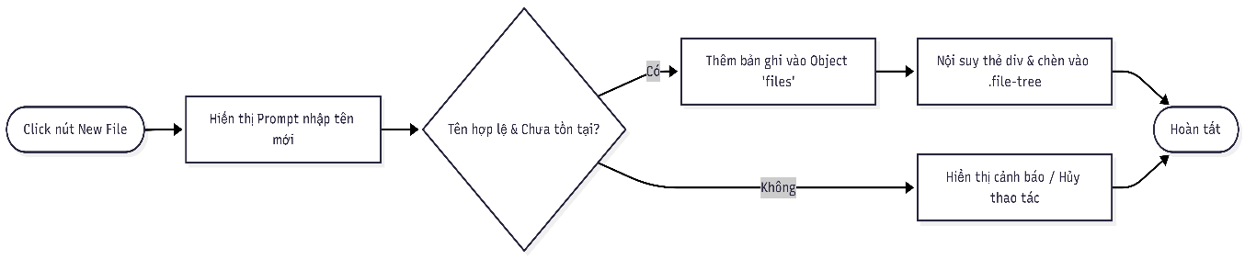
Hình 3.1 Lưu đồ khởi tạo dữ liệu
Đồng thời, hệ thống tạo phần tử giao diện tương ứng trong cây thư mục và cập nhật trạng thái làm việc hiện tại. Việc khởi tạo dữ liệu theo cơ chế này giúp người dùng có thể bắt đầu soạn thảo ngay sau khi tập tin được tạo thành công.

Truy xuất dữ liệu (Read)
Khi người dùng lựa chọn một tập tin trong cây thư mục, hệ thống sẽ truy xuất nội dung tương ứng từ cấu trúc lưu trữ dữ liệu. Nội dung này sau đó được nạp vào Monaco Editor để hiển thị và cho phép chỉnh sửa.
Hình 3.2 Lưu đồ truy xuất dữ liệu
Trong quá trình truy xuất, hệ thống đồng thời xác định loại ngôn ngữ lập trình dựa trên phần mở rộng của tập tin để áp dụng chế độ tô sáng cú pháp phù hợp. Điều này giúp nâng cao khả năng đọc hiểu và hỗ trợ người dùng trong quá trình phát triển mã nguồn.

Cập nhật dữ liệu (Update)
Trong quá trình soạn thảo, mọi thay đổi được thực hiện trên Monaco Editor đều cần được đồng bộ với dữ liệu lưu trữ của hệ thống. Khi người dùng nhập nội dung mới hoặc chuyển sang tập tin khác, hệ thống sẽ tự động lấy giá trị hiện tại từ trình soạn thảo và cập nhật vào đối tượng dữ liệu tương ứng.
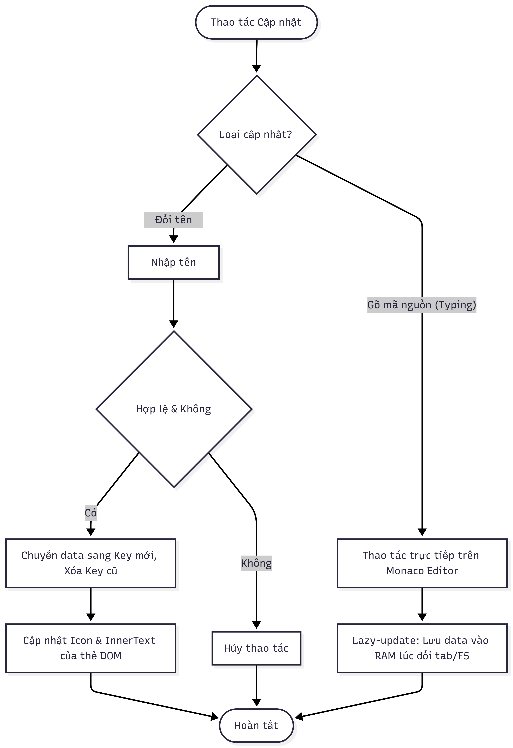
Hình 3.3 Lưu đồ quy trình cập nhật dữ liệu
Cơ chế cập nhật tự động giúp đảm bảo tính nhất quán giữa nội dung hiển thị trên giao diện và dữ liệu được lưu trữ trong bộ nhớ. Đồng thời, đây cũng là cơ sở để triển khai chức năng lưu tự động và khôi phục dữ liệu khi tải lại trang.

Xóa dữ liệu (Delete)
Khi người dùng thực hiện thao tác xóa tập tin hoặc thư mục, hệ thống sẽ loại bỏ dữ liệu tương ứng khỏi cấu trúc lưu trữ nội bộ. Sau đó, các phần tử giao diện liên quan cũng được cập nhật hoặc loại bỏ để phản ánh chính xác trạng thái hiện tại của dự án.
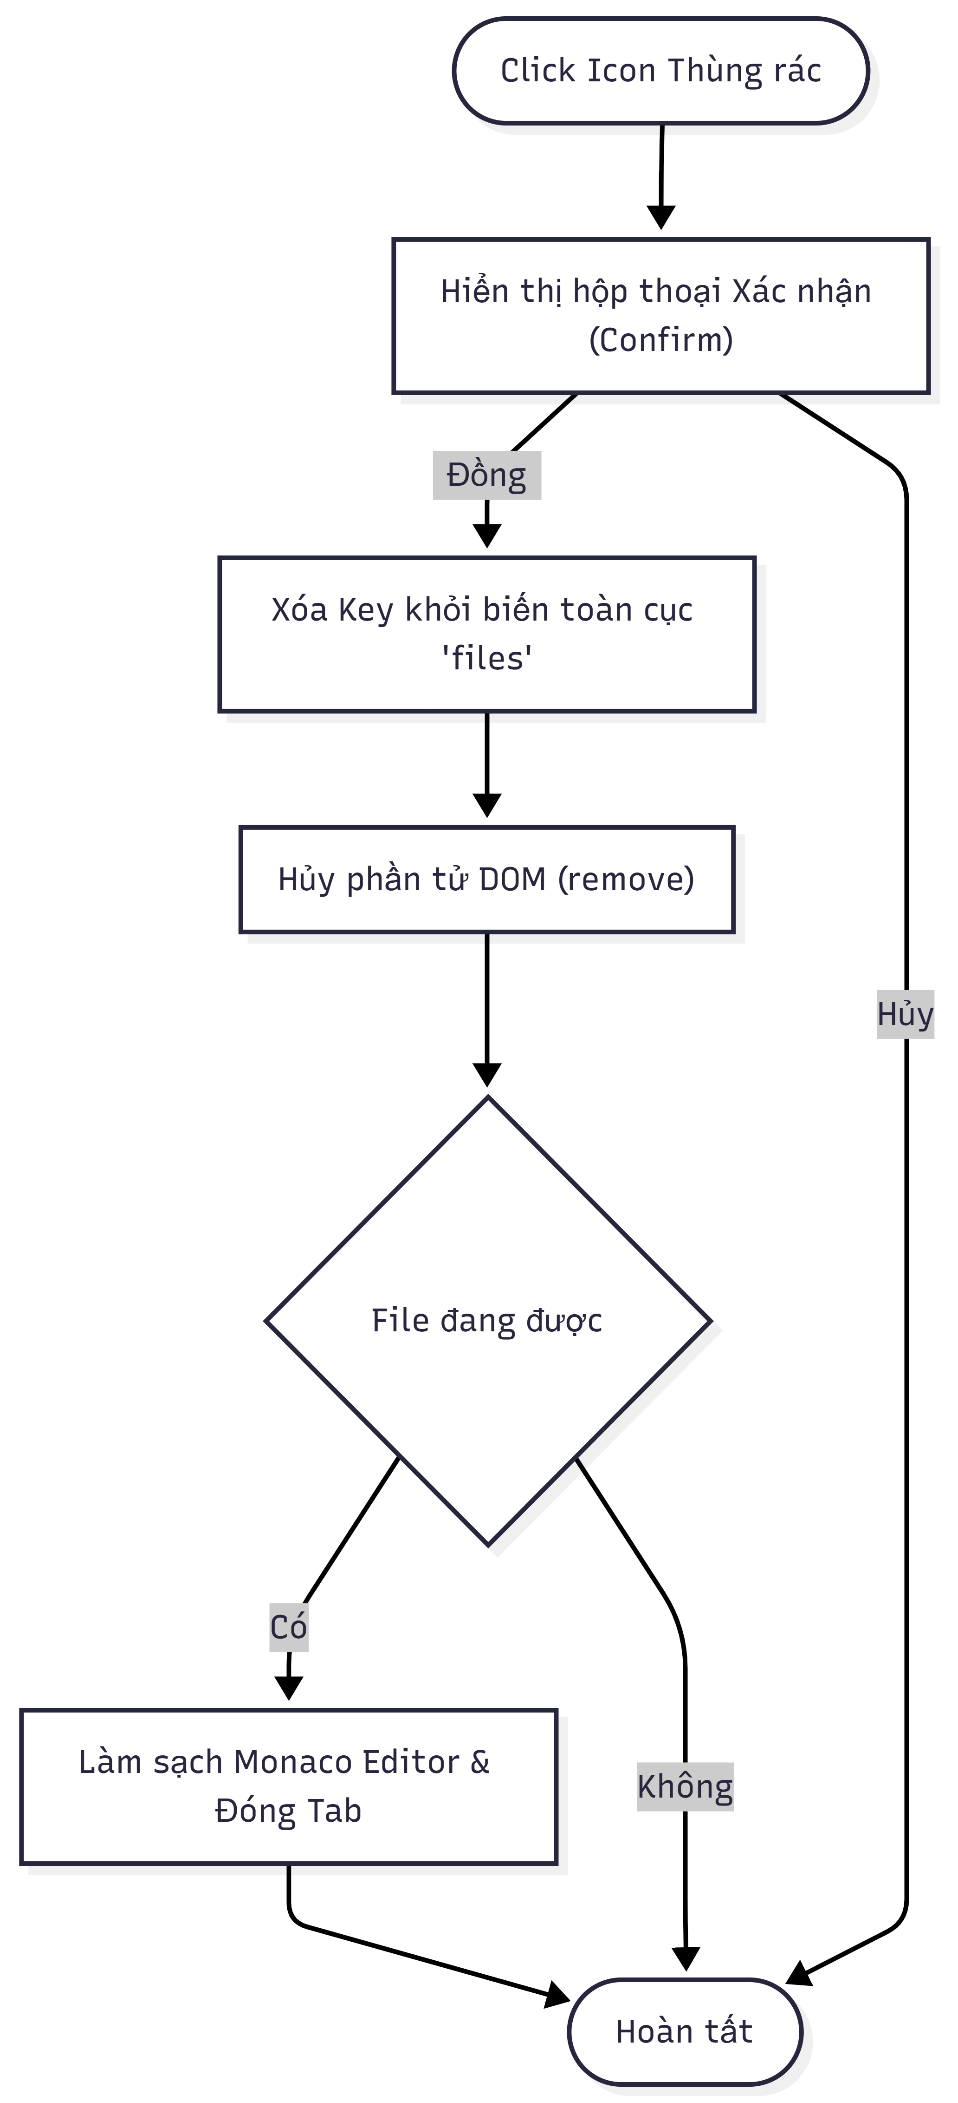
Hình 3.4 Lưu đồ quy trình xóa dữ liệu
Đối với các thư mục chứa tập tin con, hệ thống sẽ tiến hành xóa toàn bộ dữ liệu liên quan nhằm tránh phát sinh dữ liệu không còn được tham chiếu. Quá trình này giúp duy trì tính toàn vẹn của dữ liệu và đảm bảo cấu trúc dự án luôn nhất quán trong suốt vòng đời sử dụng.

Thiết kế chức năng
Để đảm bảo các chức năng của hệ thống hoạt động chính xác và đồng bộ, đề tài tiến hành xây dựng các luồng xử lý nghiệp vụ cho từng chức năng chính. Các luồng xử lý này mô tả chi tiết quá trình tương tác giữa người dùng, giao diện và các thành phần xử lý dữ liệu trong hệ thống.

Luồng tạo tập tin mới
Chức năng tạo tập tin mới cho phép người dùng bổ sung các tập tin vào dự án một cách trực quan thông qua giao diện File Explorer. Khi người dùng lựa chọn biểu tượng tạo tập tin mới, hệ thống sẽ hiển thị hộp thoại nhập liệu để tiếp nhận tên tập tin cần tạo.
Sau khi nhận được dữ liệu đầu vào, hệ thống tiến hành kiểm tra tính hợp lệ của tên tập tin, bao gồm việc xác thực dữ liệu không được để trống và không được trùng với các tập tin đã tồn tại trong dự án. Nếu dữ liệu hợp lệ, hệ thống sẽ khởi tạo một đối tượng tập tin mới trong bộ nhớ, đồng thời sinh phần tử giao diện tương ứng trên cây thư mục.
Trong trường hợp người dùng đang chọn một thư mục làm việc, tập tin mới sẽ được thêm vào bên trong thư mục đó. Ngược lại, nếu không có thư mục nào được chọn, tập tin sẽ được tạo tại thư mục gốc của dự án. Sau khi hoàn tất quá trình tạo mới, hệ thống tự động mở tập tin vừa tạo trên trình soạn thảo để người dùng có thể bắt đầu nhập mã nguồn ngay lập tức.
Quá trình này giúp giảm thiểu số lượng thao tác cần thiết, đồng thời tạo ra trải nghiệm làm việc liên tục tương tự các môi trường phát triển chuyên nghiệp.

Luồng lưu trữ và khôi phục dữ liệu cục bộ
Nhằm hạn chế nguy cơ mất dữ liệu trong quá trình sử dụng, hệ thống triển khai cơ chế lưu trữ cục bộ dựa trên Local Storage của trình duyệt. Mỗi khi người dùng thực hiện các thay đổi đối với dự án hoặc chuẩn bị đóng trang web, hệ thống sẽ tự động ghi nhận trạng thái hiện tại của toàn bộ phiên làm việc.
Quá trình lưu trữ bao gồm việc thu thập nội dung mới nhất từ Monaco Editor, cập nhật vào cấu trúc dữ liệu quản lý tập tin và chuyển đổi toàn bộ dữ liệu sang định dạng JSON để lưu vào Local Storage. Bên cạnh dữ liệu tập tin, hệ thống còn lưu lại trạng thái giao diện như cây thư mục, các tab đang mở và tập tin đang được chỉnh sửa.
Khi người dùng truy cập lại hệ thống hoặc tải lại trang, cơ chế khôi phục dữ liệu sẽ được kích hoạt trong giai đoạn khởi tạo ứng dụng. Hệ thống đọc dữ liệu từ Local Storage, giải mã các chuỗi JSON đã lưu và tái tạo lại toàn bộ cấu trúc dự án trên giao diện người dùng. Nhờ đó, người dùng có thể tiếp tục công việc từ trạng thái trước đó mà không cần thực hiện lại các thao tác thiết lập hoặc nhập liệu.
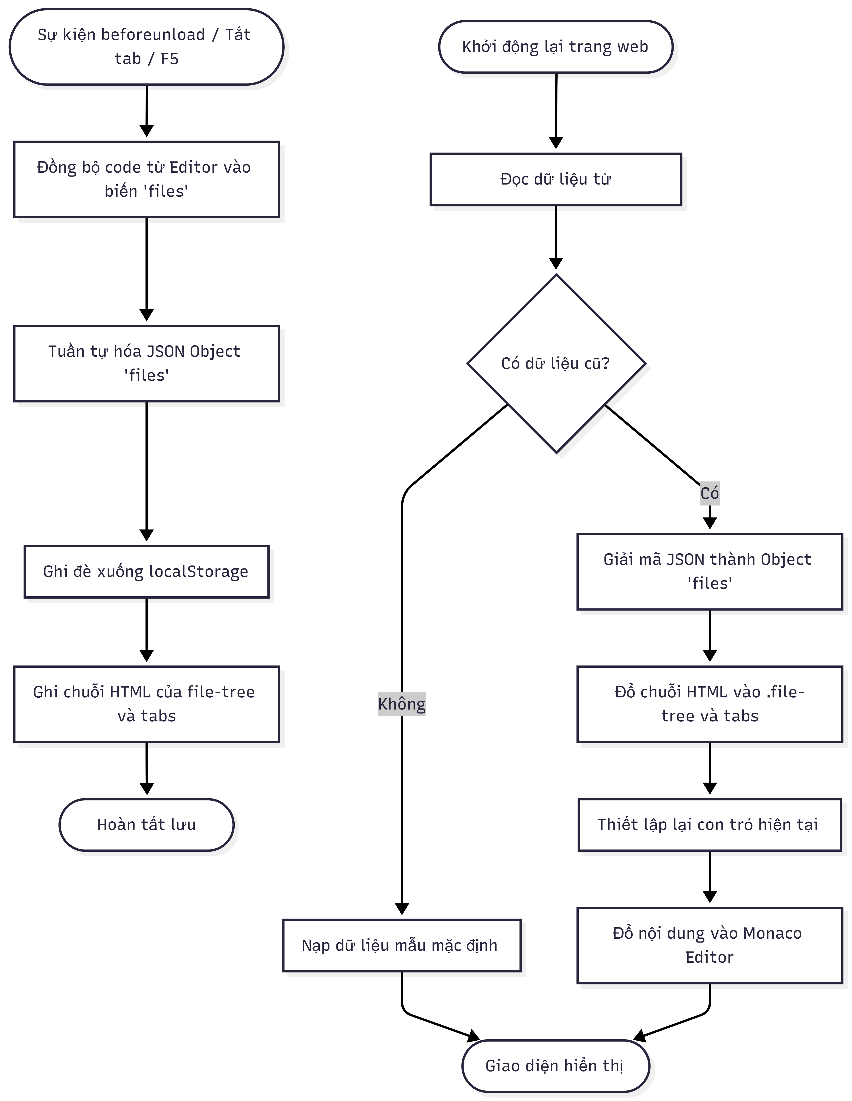
Hình 3.5 Lưu đồ lưu trữ và khôi phục dữ liệu
Cơ chế này góp phần nâng cao độ tin cậy của hệ thống và đảm bảo tính liên tục trong quá trình sử dụng.

Luồng xuất tập tin và xuất dự án
Để đáp ứng nhu cầu lưu trữ và chia sẻ dữ liệu, hệ thống cung cấp chức năng xuất tập tin đơn lẻ và xuất toàn bộ dự án dưới dạng tệp nén.
Đối với chức năng xuất tập tin đơn lẻ, hệ thống sẽ lấy nội dung hiện tại của tập tin đang được mở trong trình soạn thảo, sau đó sử dụng Blob API để tạo đối tượng dữ liệu nhị phân tương ứng. Một liên kết tải xuống tạm thời được sinh ra và kích hoạt tự động nhằm cho phép người dùng tải tập tin về thiết bị cá nhân.
Đối với chức năng xuất toàn bộ dự án, hệ thống sử dụng thư viện JSZip để tạo cấu trúc tệp nén. Quá trình này được thực hiện bằng cách duyệt toàn bộ cây thư mục của dự án theo phương pháp đệ quy. Khi gặp thư mục, hệ thống tạo thư mục tương ứng bên trong gói ZIP; khi gặp tập tin, hệ thống lấy nội dung từ bộ nhớ và thêm vào vị trí tương ứng trong cấu trúc nén.
Sau khi hoàn tất quá trình thu thập dữ liệu, thư viện JSZip tiến hành đóng gói toàn bộ nội dung thành một đối tượng Blob. Cuối cùng, hệ thống tạo liên kết tải xuống và cho phép người dùng lưu toàn bộ dự án dưới dạng tệp ZIP trên máy tính.
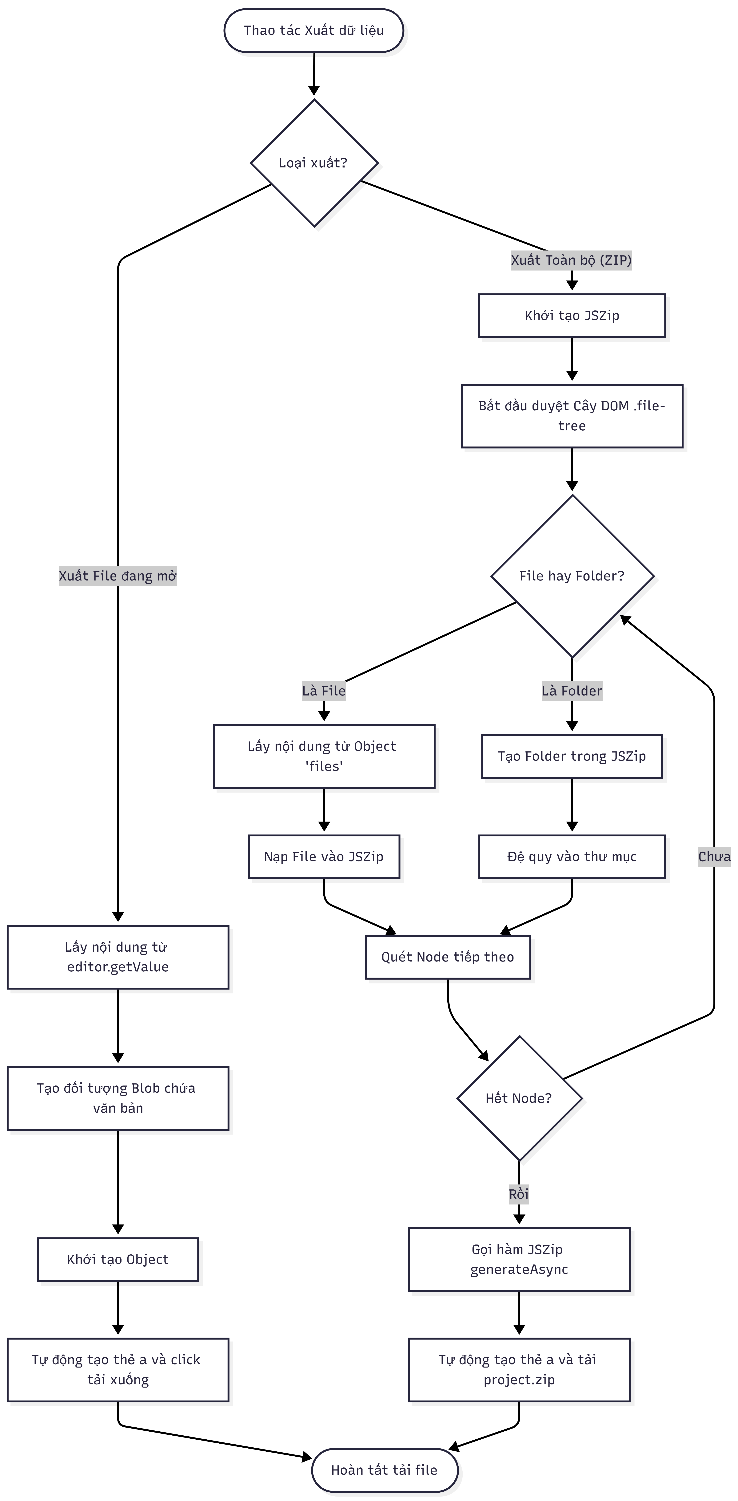
Hình 3.6 Lưu đồ xuất tệp tin và dự án
Chức năng này giúp đảm bảo tính toàn vẹn của cấu trúc dự án, đồng thời tạo điều kiện thuận lợi cho việc sao lưu, chia sẻ hoặc triển khai mã nguồn trên các môi trường khác.

Thiết kế giao diện

Sơ đồ website
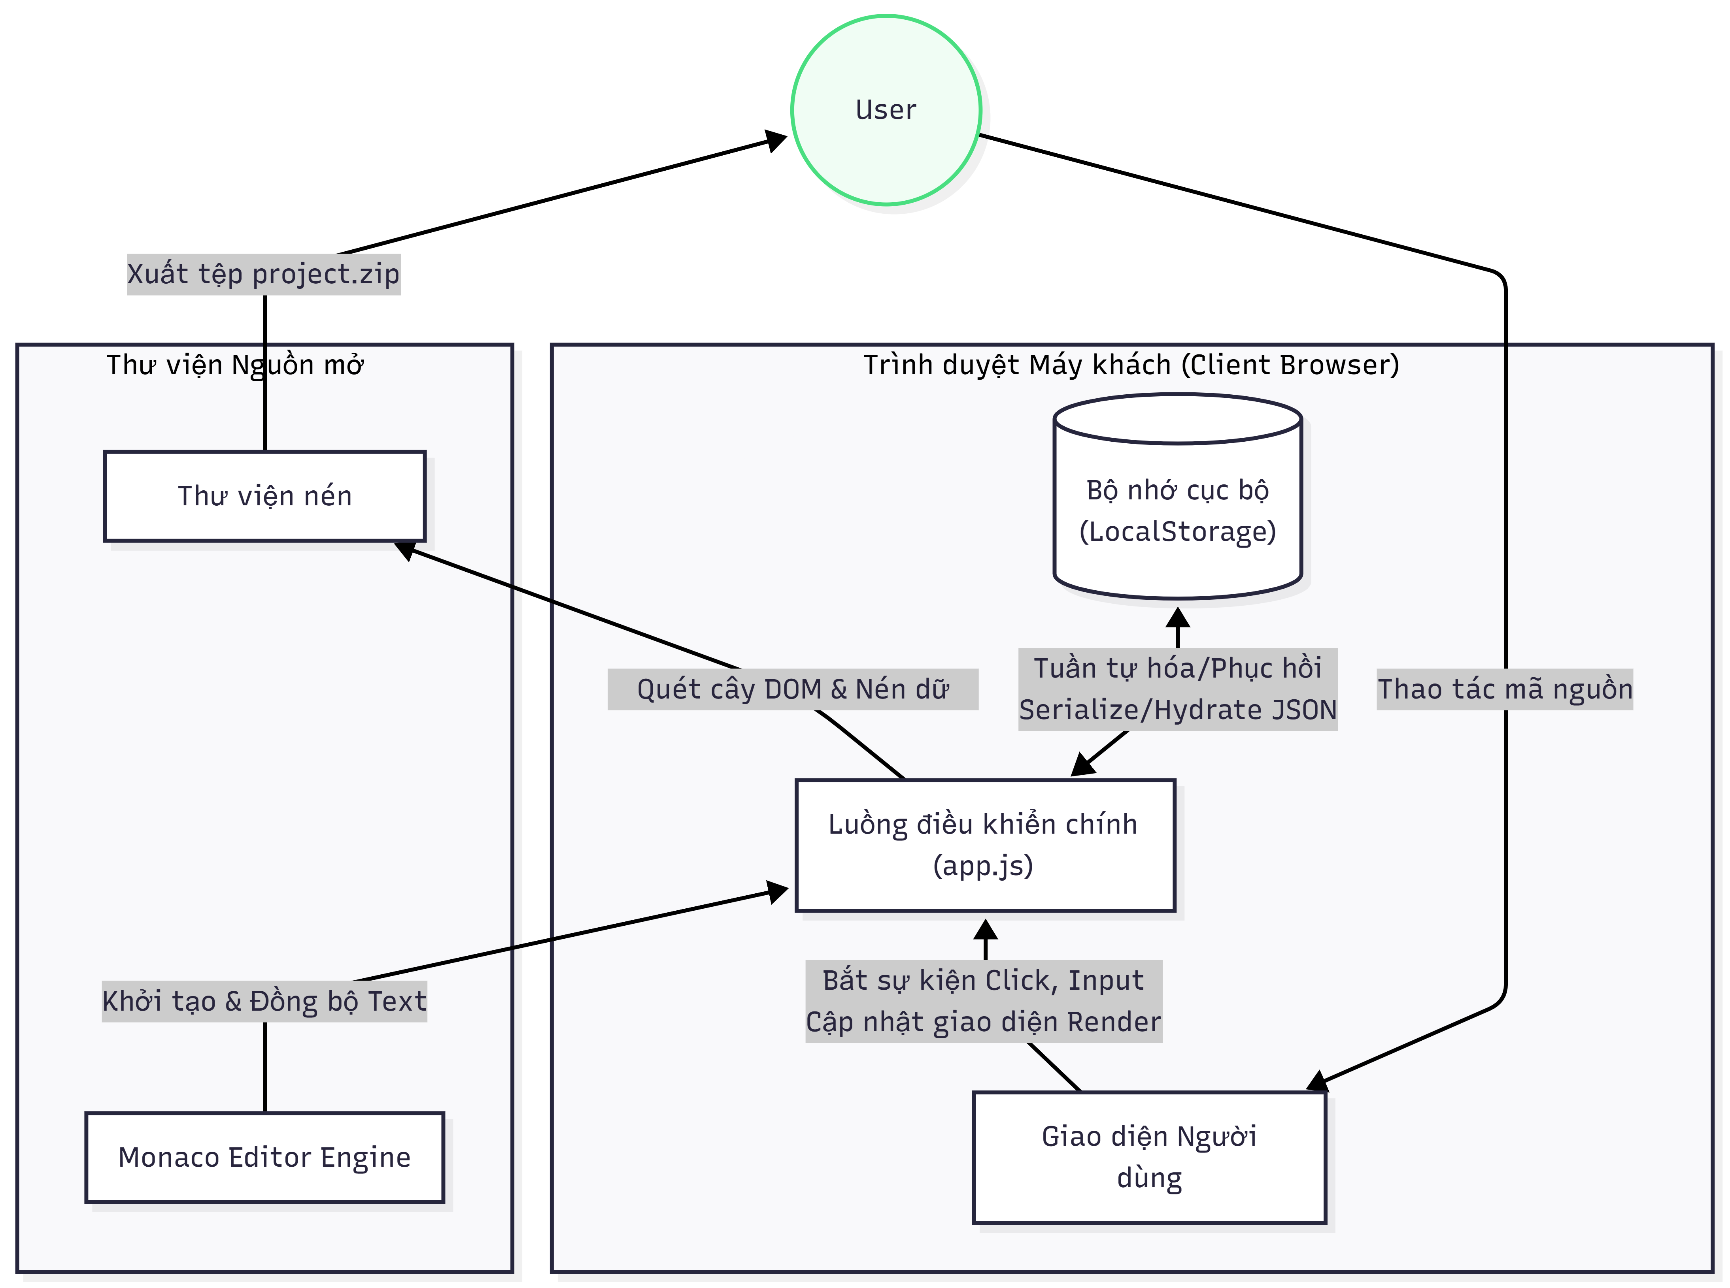
Hình 3.7 Sơ đồ website
Giao diện Người dùng (HTML/CSS DOM) tiếp nhận các thao tác click, gõ phím từ người dùng.
- Luồng điều khiển chính (app.js) sẽ làm trung tâm, đứng ra bắt các sự kiện và tính toán.
- Sau đó app.js thực hiện 2 việc quan trọng:
- Một mặt, nó gọi các API của bên thứ 3 như Monaco Editor để đồng bộ chữ và JSZip để nén file.
- Mặt khác, nó lấy cục dữ liệu khổng lồ đó đóng gói lại (Serialize) và ghi đè thẳng xuống Bộ nhớ cục bộ (LocalStorage) để đảm bảo khi F5 thì code vẫn còn nguyên vẹn ở đó.

Giao diện trang chủ
Giao diện chính đóng vai trò là không gian tương tác đầu tiên giữa lập trình viên và hệ thống. Quá trình thiết kế giao diện được thực hiện dựa trên các nguyên tắc tối ưu hóa trải nghiệm người dùng (UX) và thiết kế giao diện người dùng (UI), nhằm đảm bảo tính trực quan, dễ thao tác và trình bày cấu trúc dự án một cách logic. Kiến trúc giao diện tổng thể được phân rã thành các phân vùng chức năng chính như sau:
Phần thanh điều hướng (Menu Bar) và Thanh công cụ (Activity Bar): Khu vực này đảm nhiệm việc định vị thương hiệu và truyền tải các công cụ quản trị cốt lõi của hệ thống. Thanh công cụ được bố trí dọc tại vị trí viền trái nhằm cung cấp quyền truy cập nhanh vào các tính năng như Trình quản lý Tệp (File Explorer), đồng thời tích hợp các nút kêu gọi hành động (Call-to-Action) như Xuất dữ liệu (Export ZIP)...
Khu vực quản lý dự án (Sidebar / Tree-view): Đây là phân vùng dữ liệu trọng tâm, nơi các tệp tin và thư mục được phân loại và nhóm theo cấp bậc phân tầng. Nhằm tối ưu hóa không gian hiển thị và hạn chế tình trạng cuộn ngang (horizontal scroll)... hệ thống ứng dụng kỹ thuật thụt lề động (dynamic padding)...
Vùng soạn thảo mã nguồn (Monaco Editor Engine): Không gian làm việc chính (Main Content) được biểu diễn trực quan dưới dạng một thành phần giao diện độc lập (component-based) chiếm trọn vẹn phần diện tích còn lại. Các khối phần tử tại đây được áp dụng bộ quy chuẩn màu sắc tối (Dark Theme - #1e1e1e) nhằm tạo độ sâu (depth) cho không gian hiển thị và giảm điều tiết mắt (eye strain)..."

KẾT QUẢ thực nghiệm

Dữ liệu thử nghiệm
Để thực nghiệm khả năng của WebcodeEditer tôi đã thực hiện code một chương trình website cơ bản sử dụng (html, css, js cơ bản) trực tiếp trên WebcodeEditer và xuất toàn bộ dự án ra file zip, để khởi chạy trực tiếp trên máy
Quá trình thực nghiệm bao gồm:
- Đánh giá khả năng phân tích mã nguồn của lõi Monaco Editor. Các thẻ lệnh, biến số và từ khóa phải được hiển thị màu sắc tương đồng tuyệt đối với phần mềm VS Code gốc. Khung gợi ý cú pháp (IntelliSense) phải xuất hiện tức thời và đề xuất đúng ngữ cảnh ngôn ngữ.
- Đánh giá độ ổn định của luồng tạo mới và xóa dữ liệu. Quan sát độ nhạy bén của hệ thống trong việc nhận diện định dạng file (Extension recognition) để tự động gán biểu tượng icon tương ứng (ví dụ: html hiển thị logo HTML5, css hiển thị logo CSS, v.v.).
- Đánh giá độ chính xác của thuật toán đệ quy khi duyệt cây DOM, đảm bảo việc gom nhóm các file mã nguồn và nén thành cấu trúc thư mục ZIP không bị lỗi thất thoát dữ liệu.
Dữ liệu thực nghiệm bao gồm: Một trang dự án trang web thực tế.
- index.html
- style.css
- client.js
- server.js

Kết quả thực nghiệm
Dưới đây là bảng tổng hợp kết quả đánh giá năng lực của hệ thống đối với tập dữ liệu thực nghiệm đã triển khai:
Bảng 4.1Bảng đánh giá thực nghiệm
Project Demo | Nhận diện cứu pháp | Tạo/Xóa | Xuất File/Project
index.html | ✔ | ✔ | ✔
style.css | ✔ | ✔ | ✔
client.js / server,js | ✔ | ✔ | ✔

So sánh với với các sản phẩm tương tự

So sánh chức năng

Bảng 4.2 So sánh chức năng
Chức năng | WebCode | VS Code | Notepad++
Syntax Highlighting | ✔ | ✔ | ✔
Quản lý thư mục | ✔ | ✔ | ✔
Auto Save | ✔ | ✔ | ✔
Export ZIP | ✔ | ✗ | ✗
Cài Extension | ✗ | ✔ | ✔
Terminal tích hợp | ✗ | ✔ | ✗
Chạy trực tiếp trên Web | ✔ | ✗ | ✗

So sánh mức sử dụng tài nguyên bộ nhớ
Bảng 4.3 So sánh mức tiêu thụ bộ nhớ
Ứng Dụng | Tài nguyên tiêu thụ (Ram)
WebCode | ~75MB
Vs Code | ~1.2GB
NotePad++ | ~67MB

Tổng hợp và Nhận xét
Dựa trên kết quả từ bảng đánh giá thực nghiệm (Mục 4.2) cũng như chuỗi 5 kịch bản kiểm thử khắt khe (Mục 4.1), hệ thống chứng minh sự ổn định tuyệt đối trong cả quá trình nạp (Input), xử lý (Process) và xuất dữ liệu (Output). Tất cả các tiêu chí từ nhận diện cú pháp, gán icon đến thuật toán nén ZIP đều đạt độ chính xác 100%. Quá trình xuất project thành công bảo toàn nguyên vẹn định dạng mã nguồn, cho phép chạy trực tiếp và ngay lập tức trên môi trường Localhost của máy tính. Các vấn đề kinh điển của lập trình Web Vanilla như rò rỉ bộ nhớ hay giật lag giao diện hoàn toàn không xảy ra, khẳng định chất lượng kỹ thuật của ứng dụng vượt qua tiêu chuẩn của một đồ án thông thường.

Giao diện trang chủ
Giao diện trang web được thiết kế trực quan, tổ chức không gian làm việc thành ba phân vùng chính theo chuẩn của một môi trường phát triển tích hợp (IDE) chuyên nghiệp, bao gồm: thanh công cụ thu gọn (Activity Bar), cây thư mục quản lý (Sidebar) và khu vực soạn thảo trung tâm (Editor Area). Toàn bộ dữ liệu tập tin và thư mục được trích xuất từ cấu trúc lưu trữ trạng thái ảo (virtual state) và kết xuất động (dynamic rendering) lên màn hình thông qua kỹ thuật thao tác cây JavaScript DOM. Mỗi tệp tin và thư mục được đóng gói thành một thành phần (Node) độc lập, cung cấp đầy đủ các thông tin trực quan cơ bản bao gồm: định dạng biểu tượng (file icon), tên tệp tin và trạng thái kích hoạt. Đồng thời, mỗi thẻ thư mục đều tích hợp sẵn cụm nút chức năng tương tác ngữ cảnh (contextual actions), hỗ trợ người dùng thao tác thêm tệp tin, tạo thư mục con hoặc xóa dữ liệu trực tiếp một cách liền mạch.
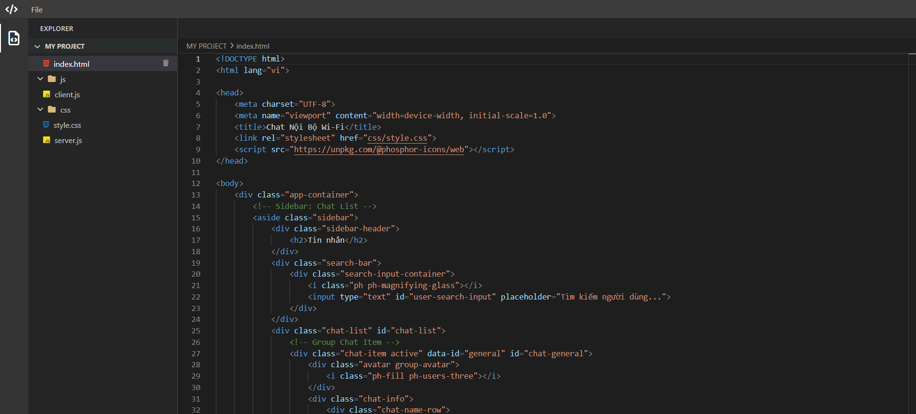
Hình 4.1 Giao diện trang chủ
Bên cạnh khu vực quản lý dự án, điểm nhấn cốt lõi của trang web là phân vùng soạn thảo mã nguồn trung tâm, được trang bị lõi Monaco Editor mạnh mẽ làm nhiệm vụ cung cấp trải nghiệm viết code chuyên sâu với khả năng tô sáng cú pháp (syntax highlighting) và gợi ý mã thông minh (IntelliSense). Phía trên khu vực này là hệ thống điều hướng (Breadcrumbs) và thanh thẻ nhớ (Editor Tabs), được tích hợp luồng xử lý tự động để người dùng dễ dàng chuyển đổi qua lại giữa các tập tin đang mở bất cứ lúc nào. Nhằm nâng cao trải nghiệm thị giác, hệ thống áp dụng linh hoạt các hiệu ứng chuyển động (CSS transition) kết hợp với kỹ thuật ẩn/hiện phần tử (opacity hover) tạo sự tinh gọn mỗi khi người dùng tương tác với từng nút chức năng. Bố cục tổng thể tuân thủ nghiêm ngặt nguyên tắc phân cấp thông tin (visual hierarchy) nhờ sức mạnh của Flexbox, kết hợp việc sử dụng không gian giới hạn (overflow hidden) hợp lý để loại bỏ các thanh cuộn thừa thãi. Cuối cùng, bảng màu (color palette) được thiết kế đồng bộ theo chuẩn Dark Theme và sử dụng màu nhấn đặc trưng cho từng ngôn ngữ lập trình, góp phần mang lại một không gian làm việc hiện đại, chuyên nghiệp và tối ưu hóa tối đa hiệu suất cho lập trình viên.

Kết luận và hướng phát triển

Kết luận
Đề tài "Xây dựng trình soạn thảo mã nguồn trên nền tảng web tĩnh" đã kết thúc thắng lợi với việc giải quyết triệt để bài toán khó nhất: Chạy một IDE hạng nặng hoàn toàn không cần phụ thuộc vào Back-end Node.js hay SQL Database. Bằng cách tối ưu hóa cực đoan bộ ba công nghệ trụ cột (HTML/CSS/JS), áp dụng nhuần nhuyễn thư viện Monaco Editor của Microsoft, và chế tác một "hệ điều hành tệp tin" ảo bằng DOM + LocalStorage, hệ thống đã trở thành một VS Code thu nhỏ mang đầy đủ sức mạnh thực chiến.
Ứng dụng của sản phẩm trong thực tế là vô tận: Từ việc nhúng vào hệ thống thi trắc nghiệm lập trình (HackerRank clones), biến thành công cụ thực hành nhanh (Sandbox) cho các bài giảng IT trực tuyến, cho tới vai trò là một trình soạn thảo di động có thể cài đặt lên các thiết bị điện thoại, máy tính bảng để lập trình viên gõ code mọi lúc mọi nơi. Sự thành công của đồ án cũng minh chứng cho sức mạnh khủng khiếp của ngôn ngữ JavaScript trong kỷ nguyên hiện đại, xóa mờ ranh giới giữa một phần mềm Desktop và một Website truyền thống.

Hướng phát triển

Nâng cấp hệ thống tệp tin từ LocalStorage lên IndexedDB
Nhược điểm hiện tại: localStorage là kiến trúc lưu trữ dạng Key-Value lưu chuỗi đơn giản. Giới hạn dung lượng cứng của nó bị các trình duyệt (Chrome, Firefox) khóa ở mức 5 Megabytes (5MB). Hơn nữa, nó đọc ghi dữ liệu đồng bộ (Synchronously), nghĩa là nếu dữ liệu quá nặng, tiến trình sẽ làm trình duyệt khựng lại (freeze).
Giải pháp kiến trúc: Tái cấu trúc lại luồng I/O chuyển sang sử dụng IndexedDB. Đây là một hệ thống cơ sở dữ liệu NoSQL cục bộ thực thụ ngay trong lõi trình duyệt, hỗ trợ không giới hạn dung lượng (lên tới hàng GB) và xử lý bất đồng bộ (Asynchronous via Promises/Async Await). Bằng cách lưu trữ mỗi file dưới dạng một bản ghi (Document Record) độc lập thay vì gom tất cả thành 1 file JSON khổng lồ, ứng dụng có thể gánh được các dự án Node.js hay React khổng lồ với hàng chục ngàn file con

Cầu nối với Hệ điều hành cục bộ
Mục tiêu: Xóa bỏ ranh giới của File ảo.
Kiến trúc đề xuất: Ứng dụng HTML5 File System Access API. Giao thức này cho phép mã Javascript hiển thị một cửa sổ hộp thoại "Chọn Thư Mục (Select Folder)" yêu cầu người dùng cấp quyền đọc/ghi một ổ đĩa thật trên máy tính (ví dụ C:/MyProject). Khi được cấp quyền, VS Code Web sẽ đọc thẳng file vật lý từ ổ đĩa SSD của người dùng, render lên trình duyệt, và khi bấm Ctrl + S, nó sẽ ghi đè thẳng nội dung vào file gốc mà không cần phải dùng thủ thuật tải file ZIP rườm rà. Điều này biến website thành một phần mềm độc lập thực thụ.

Hệ thống Đa luồng và Mô phỏng Terminal ảo
Mục tiêu: Có một cửa sổ màn hình đen gõ lệnh như Linux.
Kiến trúc đề xuất: Tích hợp thư viện đồ họa Xterm.js (cũng là lõi terminal của VS Code thật). Để Terminal hoạt động thực sự, hệ thống cần được triển khai mô hình Client-Server. Mở một đường truyền thời gian thực (WebSocket) nối sang một Server Sandbox chạy Docker (ví dụ dùng NodeJS). Khi người dùng gõ lệnh npm install, tín hiệu được đẩy qua WebSocket sang Docker, Docker chạy lệnh sinh ra log, log được đẩy ngược về Xterm.js vẽ lên màn hình với độ trễ chỉ 20ms, tạo cảm giác người dùng đang thực sự can thiệp vào máy ảo.

Triển khai Hệ thống Plugin
Mục tiêu: Giống như VS Code có chợ Extension, hệ thống cần hỗ trợ cài thêm chức năng.
Kiến trúc đề xuất: Xây dựng kiến trúc Core - Module. Mã nguồn chính sẽ đóng vai trò là Host, cung cấp các API Hook (ví dụ onFileChange, onEditorInit). Khi một nhà phát triển bên thứ ba viết một file plugin.js và tải lên, hệ thống sẽ chèn đoạn script này vào không gian bộ nhớ cách ly (Iframe hoặc Web Worker) và giao tiếp qua postMessage để đảm bảo bảo mật. Plugin có thể giúp format code (Prettier), hiển thị màu cầu vồng cho dấu ngoặc, hoặc lint code bắt lỗi cú pháp theo thời gian thực (ESLint).

Danh mục tài liệu tham khảo
[1] “Introduction to HTML.” Accessed: Jun. 09, 2026. [Online]. Available: https://www.w3schools.com/html/html_intro.asp
[2] “CSS Introduction.” Accessed: Jun. 09, 2026. [Online]. Available: https://www.w3schools.com/css/css_intro.asp
[3] “JavaScript là gì? - Giải thích về JavaScript (JS) - AWS,” Amazon Web Services, Inc. Accessed: Jun. 09, 2026. [Online]. Available: https://aws.amazon.com/vi/what-is/javascript/
[4] “Giới thiệu về JSZip.” Accessed: Jun. 09, 2026. [Online]. Available: https://viblo.asia/p/gioi-thieu-ve-jszip-3Q75w2XMlWb
[5] microsoft/monaco-editor. (Jun. 09, 2026). JavaScript. Microsoft. Accessed: Jun. 09, 2026. [Online]. Available: https://github.com/microsoft/monaco-editor
[6] “Monaco Editor.” Accessed: Jun. 09, 2026. [Online]. Available: https://microsoft.github.io/monaco-editor/
[7] “Cách sử dụng và nhúng font awesome vào website như thế nào?” Accessed: Jun. 09, 2026. [Online]. Available: https://www.panpic.vn/cach-su-dung-va-nhung-font-awesome-vao-website-nhu-the-nao

